# 关于开展重点行业建设项目碳排放环境影响评价试点的通知

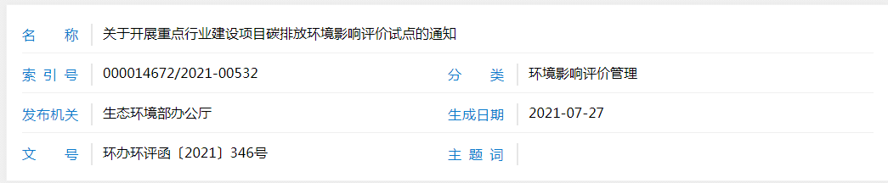

河北省、吉林省、浙江省、山东省、广东省、重庆市、陕西省生态环境厅（局）：

　　实施碳排放环境影响评价，推动污染物和碳排放评价管理统筹融合，是促进应对气候变化与环境治理协同增效，实现固定污染源减污降碳源头管控的重要抓手和有效途径。为贯彻落实习近平总书记重要指示批示，加快实施积极应对气候变化国家战略，推动《[关于统筹和加强应对气候变化与生态环境保护相关工作的指导意见](http://www.mee.gov.cn/xxgk2018/xxgk/xxgk03/202101/t20210113_817221.html)》和《环境影响评价与排污许可领域协同推进碳减排工作方案》落地，我部组织部分省份开展重点行业建设项目碳排放环境影响评价试点。现将有关事项通知如下：

**一、工作目标**

　　2021年12月底前，试点地区发布建设项目碳排放环境影响评价相关文件，研究制定建设项目碳排放量核算方法和环境影响报告书编制规范，基本建立重点行业建设项目碳排放环境影响评价的工作机制。

　　2022年6月底前，基本摸清重点行业碳排放水平和减排潜力，探索形成建设项目污染物和碳排放协同管控评价技术方法，打通污染源与碳排放管理统筹融合路径，从源头实现减污降碳协同作用。

**二、试点范围**

　　（一）试点地区

　　在河北、吉林、浙江、山东、广东、重庆、陕西等地开展试点工作，鼓励其他有条件的省（区、市）根据实际需求划定试点范围，并向生态环境部申请开展试点。

　　（二）试点行业

　　试点行业为电力、钢铁、建材、有色、石化和化工等重点行业，试点地区根据各地实际选取试点行业和建设项目（详细名单见附件1）。除上述重点行业外，试点地区还可根据本地碳排放源构成特点，结合地区碳达峰行动方案和路径安排，同步开展其他碳排放强度高的行业试点。

　　（三）试点项目

　　试点地区应合理选择开展碳排放环境影响评价的建设项目，原则上选取《建设项目环境影响评价分类管理名录》规定需要编制环境影响报告书的建设项目，试点项目应具有代表性。

　　（四）评价因子

　　本次试点主要开展建设项目二氧化碳（CO2）排放环境影响评价，有条件的地区还可开展以甲烷（CH4）、氧化亚氮（N2O）、氢氟碳化物（HFCs）、全氟碳化物（PFCs）、六氟化硫（SF6）、三氟化氮（NF3）等其他温室气体排放为主的建设项目环境影响评价试点。

**三、工作任务**

　　（一）建立方法体系

　　根据试点地区重点行业碳排放特点，因地制宜开展建设项目碳排放环境影响评价技术体系建设。研究制定基于碳排放节点的建设项目能源活动、工艺过程碳排放量测算方法；加快摸清试点行业碳排放水平与减排潜力现状，建立试点行业碳排放水平评价标准和方法；研究构建减污降碳措施比选方法与评价标准。

　　（二）测算碳排放水平

　　开展建设项目全过程分析，识别碳排放节点，重点预测碳排放主要工序或节点排放水平。内容包括核算建设项目生产运行阶段能源活动与工艺过程以及因使用外购的电力和热力导致的二氧化碳产生量、排放量，碳排放绩效情况，以及碳减排潜力分析等。

　　（三）提出碳减排措施

　　根据碳排放水平测算结果，分别从能源利用、原料使用、工艺优化、节能降碳技术、运输方式等方面提出碳减排措施。在环境影响报告书中明确碳排放主要工序的生产工艺、生产设施规模、资源能源消耗及综合利用情况、能效标准、节能降耗技术、减污降碳协同技术、清洁运输方式等内容，提出能源消费替代要求、碳排放量削减方案。

　　（四）完善环评管理要求

　　地方生态环境部门应按照相关环境保护法律法规、标准、技术规范等要求审批试点建设项目环评文件，明确减污降碳措施、自行监测、管理台账要求，落实地方政府煤炭总量控制、碳排放量削减替代等要求。

**四、保障措施**

　　（一）加强组织领导

　　省级生态环境部门负责本行政区域内建设项目碳排放影响评价试点的组织实施，突出重点，大胆创新，结合地区实际，确定本行政区域的具体试点范围、目标任务和实施计划，加强统筹协调，建立工作机制，保障人员经费，定期跟踪调度实施进度，及时梳理总结试点工作问题和工作成果。

　　（二）强化技术支持

　　生态环境部负责相关法律法规、标准和技术规范制修订工作，组建专家团队，对试点地区帮扶指导，组织开展技术交流培训。鼓励试点地区探索创新碳排放量核算和评价方法，出台相关地方标准和技术规范，先行先试。试点地区也可参考《重点行业建设项目碳排放环境影响评价试点技术指南（试行）》开展建设项目碳排放环境影响评价工作，详见附件2。

　　（三）做好宣传引导

　　相关地方各级生态环境部门要加强本行政区域内相关部门和企业的培训，通过多种渠道向企业、社会公众宣传碳排放环境影响评价的重要意义和具体要求，充分发挥企业的积极性和主动性。

　　请各试点地区生态环境厅（局）于2021年7月31日前将试点方案和试点建设项目名单报备我部，并分别于2021年12月15日和2022年6月15日前分别向我部报送试点工作总结。

　　附件：1.[试点地区和行业名单](https://www.mee.gov.cn/xxgk2018/xxgk/xxgk06/202107/W020210727598116055725.pdf)

　　　　　2.[重点行业建设项目碳排放环境影响评价试点技术指南（试行）](https://www.mee.gov.cn/xxgk2018/xxgk/xxgk06/202107/W020210727574592601891.pdf)

　　生态环境部办公厅

　　2021年7月21日

**附件1.**

**试点地区和行业名单**

|  |  |
| --- | --- |
| **试点地区** | **试点行业** |
| 河北省 | 钢铁 |
| 吉林省 | 电力、化工 |
| 浙江省 | 电力、钢铁、建材、有色、石化、化工 |
| 山东省 | 钢铁、化工 |
| 广东省 | 石化 |
| 重庆市 | 电力、钢铁、建材、有色、石化、化工 |
| 陕西省 | 煤化工 |